2023年山西住院医师-山西住院医师耳鼻咽喉科考试历年参考核心考点荟萃附答案

第一卷

一.参考题库(共20题)
1.
女，17岁，发现左侧颈部包块半年余，PE://病灶质软，境界不清，无压痛，CT如图所示，应诊断为（）。 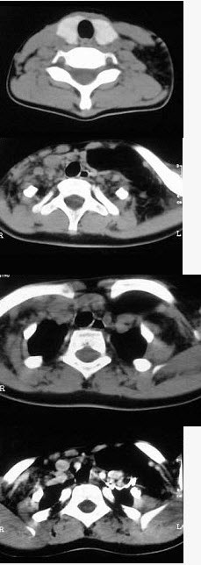
A、颈部脂肪瘤
B、颈部畸胎瘤
C、颈部错构瘤
D、颈部淋巴管瘤
E、颈部陈旧性血肿

2.
男，63岁，咽喉部不适约一年，近2个月经常咳嗽，痰中带有血丝，CT如图所示，应诊断为（）。 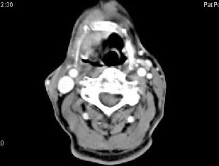 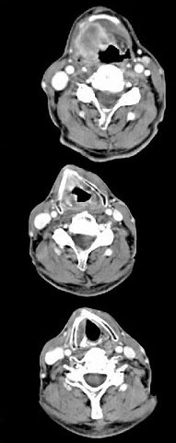
A、梨状窝癌
B、声门型喉癌
C、声门下型喉癌
D、声门上型喉癌
E、混合型喉癌

3.女，55岁，鼻咽癌放疗15年，近一周左耳根部肿胀，无发热，PE://左耳根部皮下扪及三个结节，有波动感和轻压痛，CT如图所示，最可能的诊断是（）。
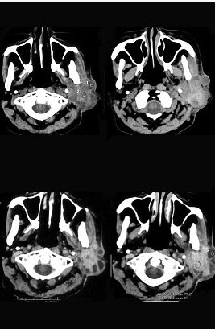
A、左腮腺腺瘤
B、左腮腺混合瘤
C、左腮腺腺淋巴瘤
D、左腮腺恶性混合瘤
E、左腮腺蜂窝织炎

4.
男，64岁，间断性流鼻血一年余，近1个月加重，CT如图所示，最可能的诊断为（）。 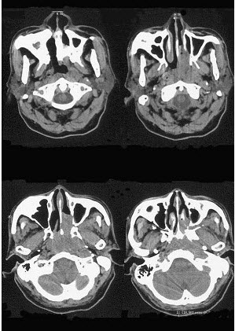
A、鼻咽部腺样体增生
B、鼻咽纤维血管瘤
C、鼻咽部恶性淋巴瘤
D、鼻咽部淋巴组织增生
E、鼻咽癌

5.慢性化脓性中耳炎，鼓膜形状如下图，称为（）。 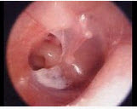
A、中央性穿孔
B、紧张部穿孔
C、边缘性穿孔
D、松弛部穿孔
E、上述都不是

6.下图为一化脓性中耳炎患者鼓膜肉眼观，据此可推断为哪一型（）。
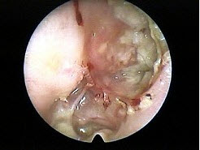
A、单纯型
B、骨疡型
C、胆脂瘤型
D、粘膜型
E、肉芽型

7.女，34岁，左耳鸣，听力下降两个月，PE://左外耳道有脓性分泌物，鼓膜充血水肿，左中耳腔内软组织影，CT检查如图，最可能诊断为（）。 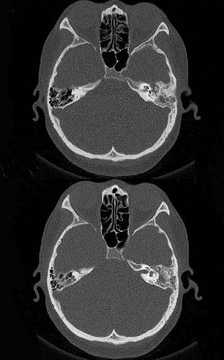
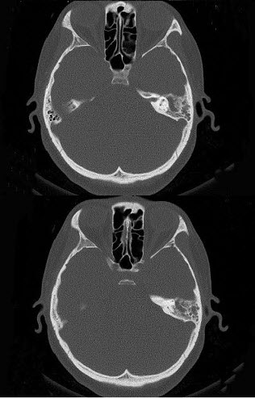
A、乳突癌
B、中耳癌
C、胆脂瘤
D、肉芽肿形成
E、中耳结核

8.17岁男性，左侧上睑下垂，CT检查如图所示，请选择正确的描述或诊断（）。 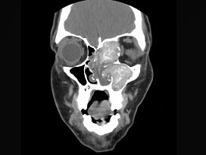
A、左侧上颌窦、筛窦内见软组织块影
B、左侧上颌窦窦口扩大
C、鼻中隔、左侧眶内壁、上颌窦内侧壁骨质破坏
D、考虑为真菌性副鼻窦炎
E、考虑为细菌性副鼻窦炎

9.下列为正常人（如图）与梅尼埃病患者内耳结构（如图）比较，看图后，哪几项符合梅尼埃病的特点（）。 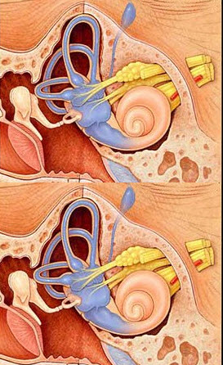
A、基本病理改变为骨迷路积水
B、以发作性眩晕、波动性耳聋和耳鸣为主要症状
C、蜗管与球囊积水较椭圆囊与壶腹明显
D、眩晕发作期耳鸣加剧
E、内淋巴囊膨大最显著

10.
男性50岁，涕中带血半年，体检发现右侧颈部多个硬结，CT扫描如图所示，请选择正确的描述和结论（）。 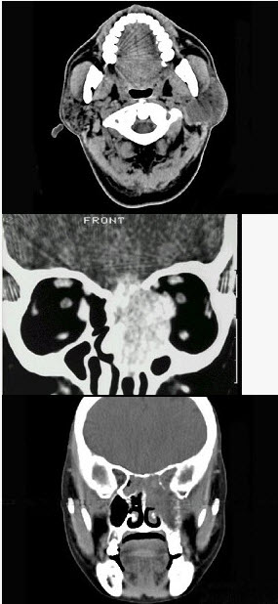 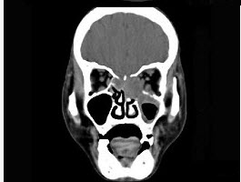
A、右侧筛窦内见软组织块影，边缘不规则
B、软组织影累及对侧筛窦、右侧上颌窦
C、右侧眶内壁、上颌窦壁及颅底骨质破坏
D、考虑为右侧筛窦黏液性囊肿
E、考虑为右侧筛窦癌

11.如图，面部“危险三角区”的解剖结构是（）。 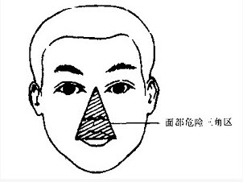
A、两口角与鼻根部三点连线内的区域
B、面前静脉与面深静脉之间的区域
C、两眼外眦与下颏尖三点连线的区域
D、除外鼻静脉与眼静脉及海绵窦的关系，没有具体的范围
E、两口角与鼻尖部三点连线内的区域

12.男，20岁，头痛、鼻塞、鼻出血，CT如图所示，最可能诊断为（）。
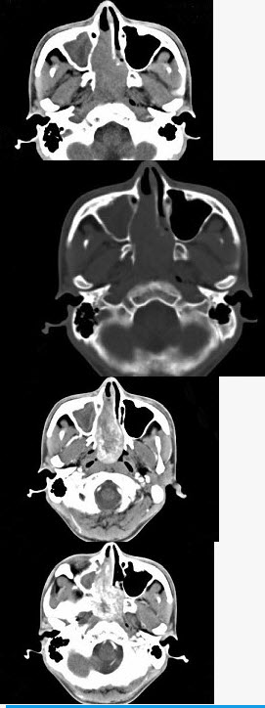
A、鼻咽癌
B、巨大的鼻息肉
C、鼻咽纤维血管瘤
D、鼻咽神经纤维瘤
E、鼻咽腺样体增生

13.男，55岁，声嘶6年，有长期吸烟史。检查：无呼吸困难。喉镜检查：声带慢性充血，可见右侧声带可见菜花样新生物，右侧声带活动固定，喉部CT检查如下图：
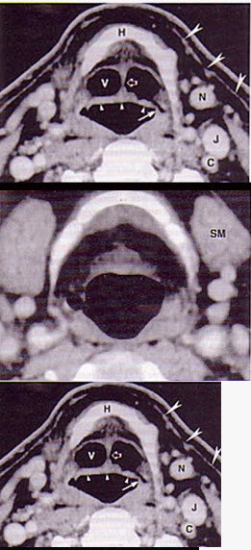
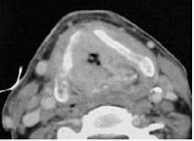

患者术后第二天引流出乳白色液体约500ml，则要考虑（）。
A、切口出血
B、切口感染
C、乳糜漏
D、气管切口漏气
E、正常现象

14.女性50岁，消瘦、多饮多食，脖子粗大，双侧眼球突出，一年余，CT检查如图所示，应考虑为（）。 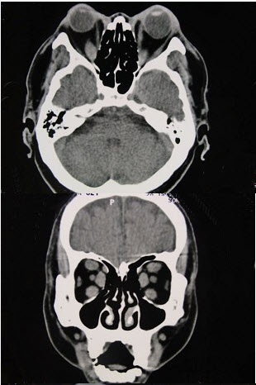 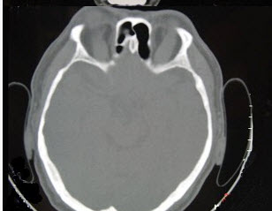
A、眼型格氏病
B、甲状腺眼病
C、炎性假瘤
D、横纹肌肉瘤
E、眶部结核

15.
45岁，男性，颈部渐进性增大包块，CT增强扫描如图所示，请选择最可能诊断（）。 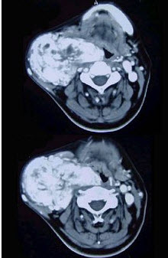
A、颈部肿大淋巴结
B、颈动脉夹层瘤
C、神经鞘瘤
D、颈动脉体瘤
E、甲状腺癌

16.女，52岁，咽喉部疼痛半个月，伴低热，CT如图所示，可能诊断为（）。
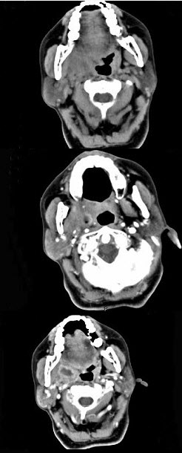
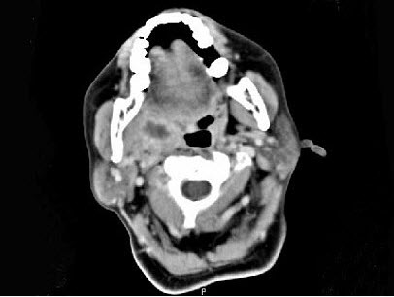
A、咽旁脓肿
B、咽部神经鞘瘤
C、鼻咽血管纤维瘤
D、咽旁淋巴瘤
E、咽旁转移癌

17.
50岁女性患者，体检发现右侧甲状腺有较硬结节，CT扫描如图所示，请选择正确的描述和答案（）。 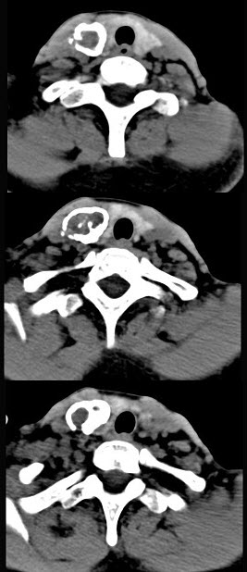 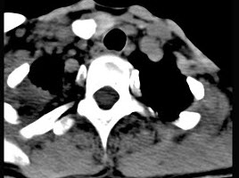
A、右侧甲状腺内见稍低密度影，周边围以环形致密钙化影
B、肿块影与周围结构分界清楚
C、考虑为结节性甲状腺肿
D、考虑为甲状腺癌
以上内容仅为本文档的试下载部分，为可阅读页数的一半内容。如要下载或阅读全文，请访问：https://d.book118.com/457054026201006032

